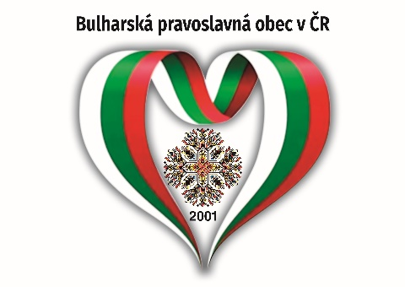
Мezinárodní soutěž „Víra, naděje, láska a moudrost“ 2021
spolek Bulharská pravoslavná obec v České republice vyhlašuje soutěž o dětské kresby, tvůrčí text (např. báseň, esej, povídku), multimediální prezentaci nebo fotografii, která má symbolizovat patrony festivalu Víra, naděje, láska a moudrost.
Je určen dětem, mladým lidem a dospělým křesťanům v České republice. Materiály k odeslání současně
🍀 na e-mail: vnlm2021@gmail.com
🍀a poštou na adresu – dětské kresby:
Soutěž Víra, Naděje, Láska a Moudrost
Bulharská pravoslavná obec v ČR
Dům národnostních menšin, o.p.s.
Vocelova 3 120 00 Praha 2
Česká republika

Účastníci budou rozděleni do věkových skupin:
⭐️od 5 let do 9 let ⭐️ od 10 let do 14 let. ⭐️ od 15 do 19 let. ⭐️ od 20 let
Kritéria účasti:
⭐️blízkost tématu ⭐️projevená fantazie⭐️ originalita

Podmínky:
🍀 velikost - A4 nebo A3 na kartonu
🍀 grafika, temperové barvy nebo akvarel,
🍀 samostatné napsané:
- jména autora, roky, adresa, telefon (WhatsApp), e-mail.

Ocenění:
Uděluje se první cena z každé věkové skupiny a cena publika.

Nejoriginálnější díla budou vybrána pro prezentace v příštím Infofestu – zpravodaj festivalu „Víra, naděje, láska a moudrost“.
Oceněná díla budou rovněž představena na výstavě v Praze.

Soutěž je podporována Státní agenturou Bulharů v zahraničí - ДАБЧ, Ministerstvem kultury České republiky a MČ Prahy 2.

Kontaktní telefon: +420 724 780 183 (WhatsApp)
Uzávěrka pro odeslání: do 31.08.2021.

  - Přejeme úspěch všem účastníkům!

